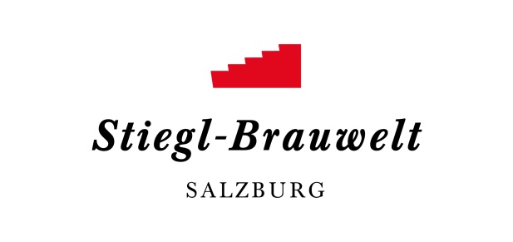
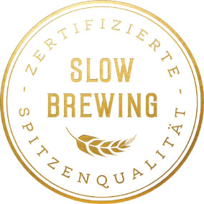
Presseinformation!

 Stimmungsvolles Adventprogramm in der Stiegl-Brauwelt
 Adventsingen, Nikolaus & „Warten aufs Christkind“
 Weihnachtliche Bierspezialitäten

Alle Jahre wieder:
Weihnachtlich einstimmen in der Stiegl-Brauwelt
Mit einem stimmungsvollen Sudhaushof, weihnachtlichen Melodien und lauschig dekorierten Gaststuben präsentiert sich die Stiegl-Brauwelt ihren Gästen, wenn im Advent zu einem abwechslungsreichen und unterhaltsamen Weihnachtsprogramm für die ganze Familie geladen wird.

Den Anfang macht am Sonntag, 1. Dezember, das bereits traditionelle und beliebte Adventsingen mit Moderator Fritz Schwärz, den „Riederinger Hirtabuam“ aus dem Chiemgau und namhaften Musikanten, wie den Riederinger Weisenbläsern, dem Lämmerer Viergesang und der Lämmerer Stubnmusi aus Koppl sowie die Tal-Berg Musi aus dem Pongau, die mit ihren Darbietungen die Besucher weihnachtlich einstimmen werden.

Für die Kleinen wird es am Donnerstag, 6. Dezember aufregend, wenn nach dem Kasperl vom Sindri Puppentheater der Nikolaus um 17 Uhr höchst persönlich in die Stiegl-Brauwelt kommt und wundervolle Überraschungen mitbringt. Begleitet wird er diesmal von zwei Engeln sowie großen und kleinen Krampussen, vor denen sich die Kinder auf keinen Fall fürchten müssen. Für alle, die im Anschluss noch einkehren möchten, versüßt eine Harfenspielerin der Philharmonie Salzburg im Restaurant Paracelsusstube die Atmosphäre mit weihnachtlichen Klängen. Den Abschluss des diesjährigen Adventprogramms bildet auch heuer wieder das traditionelle „Warten auf das Christkind“ am 24. Dezember, um den ganz Kleinen mit einem abwechslungsreichen Programm von 10 bis 14 Uhr die Wartezeit am Heiligen Abend zu verkürzen. Der Einritt bei beiden Kinder-Veranstaltungen ist frei!

Winterliche Bierspezialitäten
Und weil ja bekanntlich die Vorfreude die schönste Freude ist, dürfen sich Biergenießer wieder ganz besonders freuen. Denn die Stieglbrauerei versüßt die (Vor-)Weihnachtszeit mit zwei ganz besonderen Bierspezialitäten, die perfekt zum Advent und den Festtagen passen: der traditionelle „Original Stieglbock“ und das kupferfarbene Stiegl-Hausbier „Christkindl“ mit mildem Honiggeschmack.

Termine, Daten & Fakten:
Adventsingen mit Fritz Schwärz: 01. Dezember 2019, 19.30 Uhr
Abendkassa ab 18.30 Uhr im Foyer der Stiegl-Brauwelt, Einlass: 19.00 Uhr, freie Platzwahl; Kartenreservierungen unter: 050/1492-1492 oder brauwelt@stiegl.at
Warten auf den Nikolaus: 06. Dezember 2019, ab 17 Uhr
Warten aufs Christkind: 24. Dezember 2019, 10 bis 14 Uhr

Unsere Öffnungszeiten in der Weihnachtszeit:
24. Dezember 2019: 10 bis 14 Uhr
25., 26. & 31. Dezember 2019: geschlossen!

Gastronomie: täglich von 10 bis 24 Uhr (warme Küche 11 bis 22 Uhr)
Museum und Braushop: täglich 10 - 17 Uhr (letzter Einlass eine Stunde vor Schließung)
Kostenloses Parken am Gelände der Stiegl-Brauwelt
Stiegl-Brauwelt | Bräuhausstraße 9 (Bus-Linie 1 & 10, Station „Bräuhausstraße“)

Nähere Informationen rund um die Veranstaltungen in der Stiegl-Brauwelt gibt’s unter www.brauwelt.at, brauwelt@stiegl.at sowie telefonisch unter +43 (0)50 1492-1492.

2019-11-21

__________________________
Bildtexte:
Pressebild 1: Die Stiegl-Brauwelt lädt in der Vorweihnachtszeit zu einem unterhaltsamen Adventprogramm für die ganze Familie.
Bildnachweis: Neumayr / Abdruck honorarfrei!

Pressebild 2: Am 6. Dezember kommt der Nikolaus in die Stiegl-Brauwelt und bringt für alle Kinder etwas mit.
Bildnachweis: pixabay/Stiegl / Abdruck honorarfrei!

Rückfragen richten Sie bitte an:
Stiegl-Pressestelle, Mag. Angelika Spechtler
Picker PR – talk about taste, Tel: 0662-84 11 87-0, E-Mail: office@picker-pr.at, www.picker-pr.at

